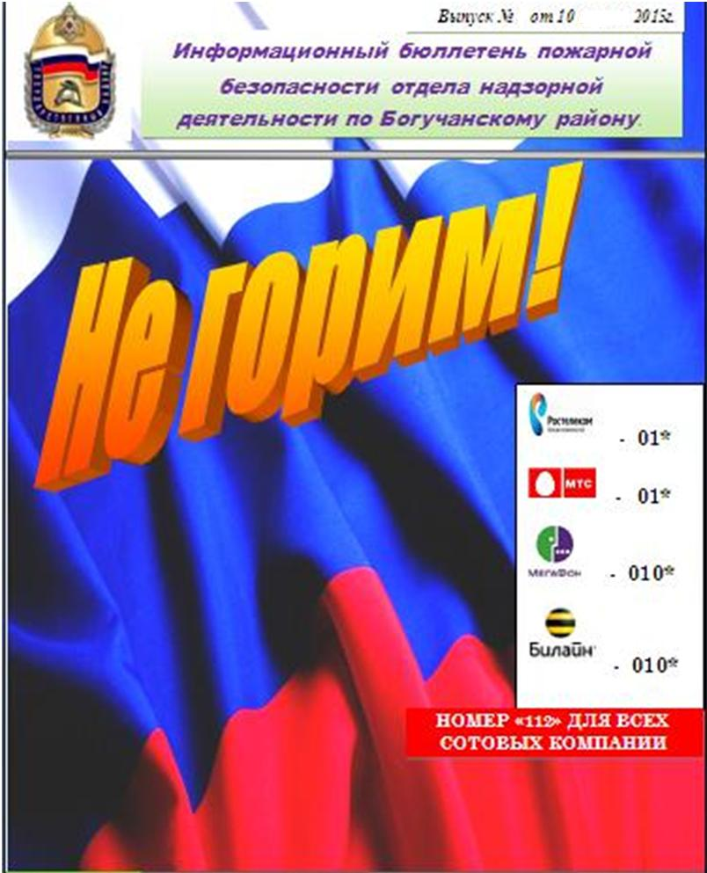

В этом выпуске:
Берегись коррупционера  Стр.3-4 | Актуально  Стр.5-6 | Профилактика  Стр.7 |  | Вопрос-ответ  Стр.8 | И напоследок…  Стр.9

Информационный бюллетень пожарной
безопасности отделения надзорной
деятельности по Богучанскому району
Выпуск №1 от 10 февраля 2016
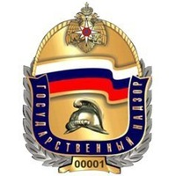
В период января по февраль2016 г. на территории Красноярского края:

Произошло пожаров: 475
Погибло на пожарах: 36
Из них погибли дети: 2
Получили травмы: 29
В том числе дети: 3

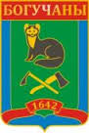
Произошло пожаров: 12
Погибло на пожарах: 2
В том числе дети: 0
Получили травмы: 5
В том числе дети: 2

В период января по февраль 2016 г. на территории Богучанского района:

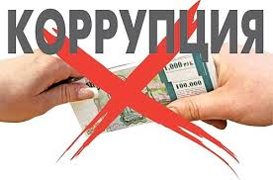
Коррупция – это негативное социальное явление, источник экономических, политических и социальных угроз. Прежде всего, разрушительное действие коррупции проявляется в падении престижа и авторитета власти на всех уровнях, разрушение нравственных основ общества.
Проблемы предупреждения и пресечения коррупции в органах государственной власти и управления требуют системного подхода. Уровень развития коррупции, степень ее общественной опасности, а также разнообразные формы ее проявления требуют адекватных мер реагирования всех государственных институтов и структур.
Так, прокуратурой Красноярского края в 2015 году выявлено свыше 7000 нарушений закона, имеющих коррупционную составляющую, около четверти из которых в бюджетной сфере и при использовании публичного имущества.
На 955 незаконных правовых актов прокуроры принесли 915 протестов. Ими внесено 1343 представления, по результатам рассмотрения которых в дисциплинарном порядке наказано 1684 лица, 1069 из которых замещают должности в органах государственной власти федерального и краевого уровня, а также в органах местного самоуправления, 497 – в государственных и муниципальных учреждениях.
К примеру, в 2015 году по представлениям прокуратуры края в дисциплинарном порядке наказаны 3 члена краевого Правительства, а также руководитель одной из служб края, представившие недостоверные сведения о доходах, а заместитель министра экономического развития, инвестиций и внешних связей освобождена от занимаемой должности по мотиву утраты доверия.
К уголовной ответственности за совершение преступлений коррупционной направленности в 2015 году привлечено 171 лицо, при этом большая часть – по фактам дачи взяток.
Следует отметить существенное увеличение средней суммы незаконно передаваемого денежного вознаграждения с 6 000 до 103 000 руб.
Так, 20.01.2015 по результатам проведения ОРМ ГСУ СК России по Красноярскому краю в отношении и.о. руководителя администрации г. Назарово возбуждено уголовное дело по признакам преступления, предусмотренного ч.6 ст.290 УК РФ, по факту получения взятки в особо крупном размере (1 800 000 руб.) за организацию подготовки и подписания муниципального контракта по приобретению администрацией детского сада у ООО «Стройсервис» в срок до 31.12.2014, несмотря на то, что строительные работы, а также его комплектация застройщиком в полном объеме не выполнены.
Судами края за 2015 год рассмотрено 139 уголовных дел о преступлениях коррупционной направленности в отношении 145 лиц.
В числе осужденных главы Эвенкийского района, Двинского и Лазаревского сельсоветов Тюхтетского района, Краснополянского сельсовета Назаровского района, Большеильбинского сельсовета Саянского района.
При этом предпринимаемых лишь одним государством усилий явно недостаточно – необходимо подключать к борьбе с коррупцией и использовать практически все институты гражданского общества, а также всех граждан Российской Федерации. Именно от непосредственного участия граждан зависит очень многое.
Чтобы не стать жертвой коррупции, а также взяткодателем, каждый гражданин должен четко знать правила поведения при общении со служащим органа власти и управления, не провоцировать коррупционноопасную ситуацию и таким образом не способствовать коррупции.

Инженер отдела ПиЮСНД УНДиПР
капитан внутренней службы
Безруких Н.П

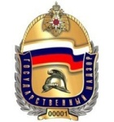

Одно из первых мест среди всех несчастных случаев занимают ожоги. Чаще всего от ожогов страдают малыши первых четырех лет жизни, что объясняется особенностями поведения детей в этом возрасте.
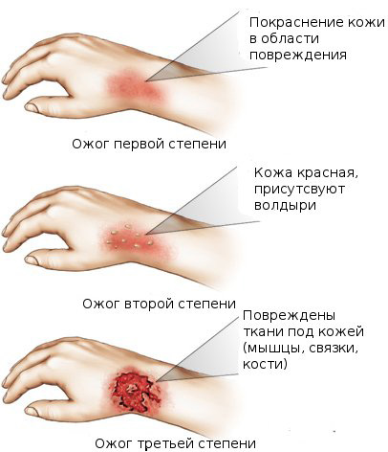
Родителям стоит знать, что существует зависимость между причиной ожога и возрастом ребенка. В первые два года жизни дети наиболее часто получают ожоги при ошпаривании, неосторожном соприкосновении с раскаленным предметом во время игры. Кроме утюга и сковороды это могут быть и мамины щипцы для завивки волос. В возрасте от трех до пяти лет ребенок становится более подвижным и любопытным, его начинают интересовать эксперименты со спичками и другими горючими материалами. Дошкольников словно притягивает палочка, которая при зажигании дает пламя, тепло, свет. Большинство пострадавших детей — жертвы собственной неосторожности. Пламя является самой частой причиной ожогов у детей в возрасте от пяти до двенадцати лет.
В медицине принята классификация ожогов по пяти степеням, но для оказания первой помощи достаточно различать три основные степени.
Ожоги первой степени похожи на обыкновенный солнечный ожог. Для их лечения не обязательно обращаться к врачу. Чтобы уменьшить болевые ощущения и избавиться к врачу. Чтобы уменьшить болевые ощущения и избавиться от возможности отека и последующих волдырей, обожженное место надо подставить под струю холодной воды на 10-15 минут. Затем, чтобы кожа не слишком пересохла, место ожога можно смазать мазью или облепиховым маслом.
Ожоги второй степени травмируют не только кожу, но и подкожные ткани, Такие ожоги могу быть вызваны огнем, горячими жидкостями или паром. Обожженное место нужно также подставить под струю холодной воды, а если ожог обширный, поместить пострадавшего в холодную ванну на 10-15 минут. Обязательно дать ребенку обезболивающее лекарство. Затем обожженный участок, ничем не смазывая, накрыть марлевой повязкой, чистым носовым платком, салфеткой или полотенцем. Чем раньше подставить ожог под холодную воду или опустить в нее пострадавшего, тем скорее утихнет боль и лучше заживет обожженное место. При ожоге второй степени большой площади малыша следует доставить к врачу в ближайшую поликлинику или травмопункт.
Ожоги третьей степени отличаются еще большей глубиной поражения кожных тканей. Первая помощь должна быть такой же, как и при ожогах второй степени: подставить обожженное место на 10 минут под холодную воду. Обязательно нужно дать обезболивающее лекарство. Если на ожог попала грязь, следует аккуратно стереть ее чистой мягкой тряпочкой или ватой. Если к ране прилипла одежда, не пытайтесь самостоятельно отделить ее от кожи. Накройте обожженное место повязкой и отправляйтесь к врачу. Малышу, получившему ожог третьей степени, нужно давать много пить, чтобы избежать обезвоживания организма.
И еще: на тяжелые, глубокие ожоги нельзя накладывать никаких мазей! Они только помешают врачу провести нужное лечение.
Первая помощь при ожогах глаз: открытые глаза следует в течение нескольких минут промывать холодной водой. После этого надо немедленно доставить пострадавшего к врачу.
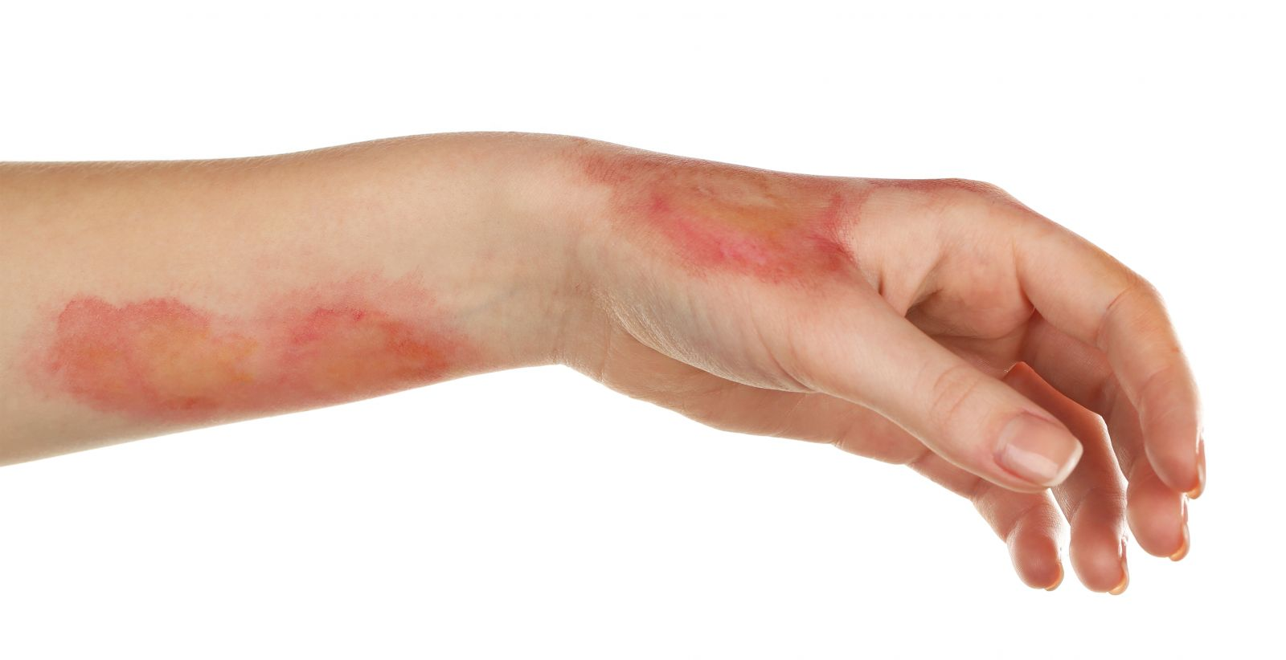

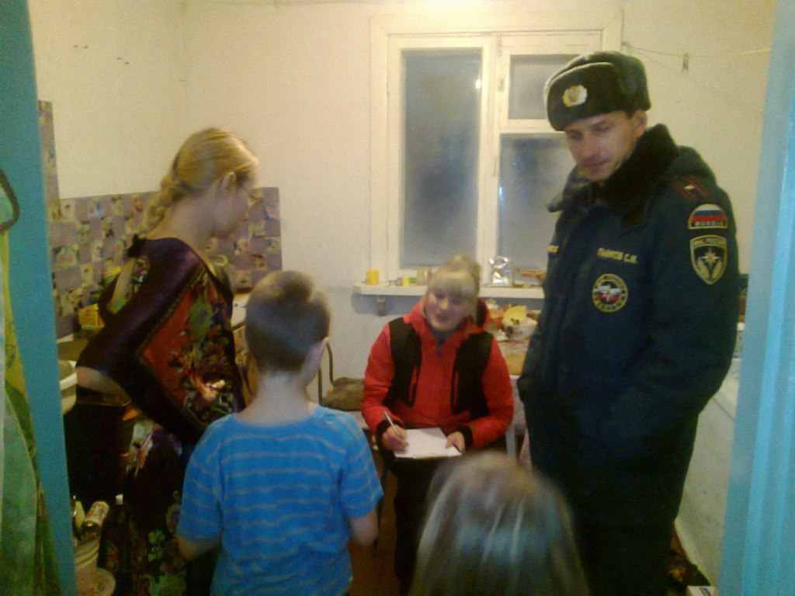
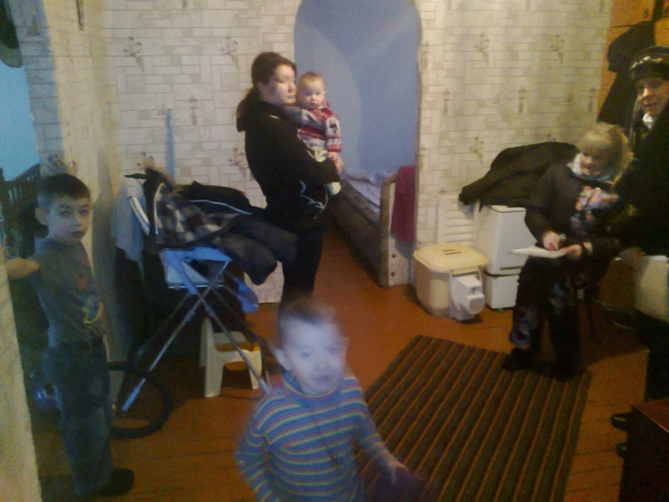
В рамках профилактической работы в многодетных семьях сотрудниками отделения и специалистами социальной защиты разъясняются требования пожарной безопасности, в том числе уход за автономными пожарными извещателями.

Сотрудниками отделения при участии работников соцзащиты и ОМСУ посещены дома многодетных семей в п.Нижнетерянск, п. Новохайский, основное внимание родителей было направлено на соблюдение мер пожарной безопасности в жилье, недопущение оставление детей без присмотра. Взрослым были вручены памятки, ну а детям сладости.
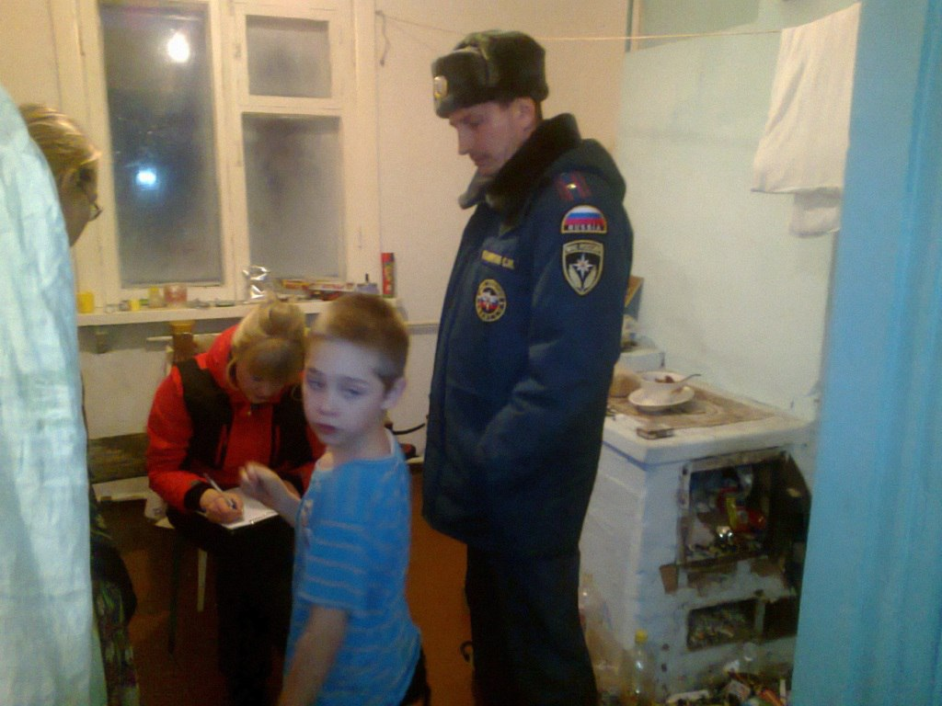
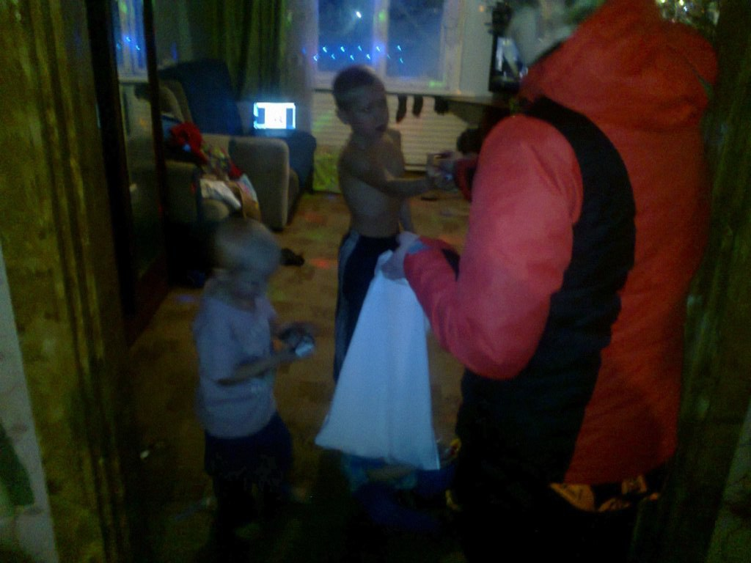

Расскажите, пожалуйста, что запрещается делать с АПИ?

Карина Альбертовна
Д.Бедоба

Уважаемая Карина, отвечаем на ваш вопрос!

Запрещается:
- Самостоятельно разбирать АПИ ( автономный пожарный извещатель)
- Подключать его к источнику питания 220В
- Окрашивать, белить и заклеивать АПИ обоями
- Снимать АПИ без разрешения местных органов государственного пожарного надзора, за исключением замены элементов питания
Благодарим за письмо!!

